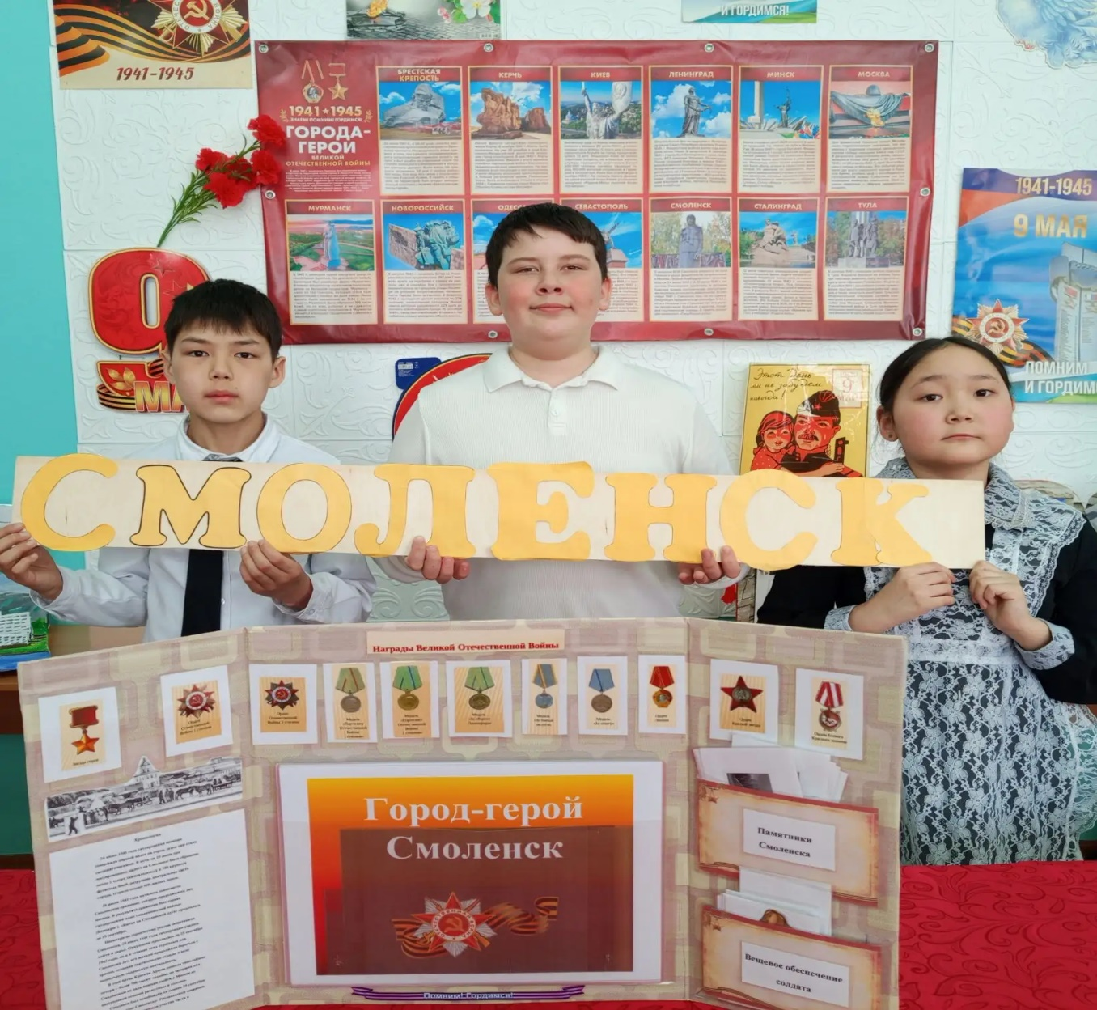
В МБОУ СОШ р.п. Многовершинный прошла Неделя "Музей и дети", которая была насыщена значимыми событиями. Каждый класс, как поисковый отряд, готовил материал музейной выставки "Города- Герои".
Ребята нашего класса: Габдрахманова Динара, Кучеров Эмиль и Редкоусов Ярослав достойно представили свой проект лэпбука «Город-Герой Смоленск», опираясь на достоверные факты исторической правды, они с интересом рассказали про город, что сделало возможным каждому прикоснуться к бережно хранимой истории Смоленска на протяжении 85 лет со дня Победы в Великой Отечественной войне.
Патриотическое направление в настоящее время - основная грань системы воспитания школьников и вклад в формирование гражданской позиции молодого поколения!
Уроки истории - наша общая память, наша общая национальная черта.
Гордимся подвигами нашего народа!
Чтим Память Великого русского солдата!
Будем достойны славы Воинов - победителей!
#Безсрокадавности

